RG-PRI-02-03

VERSIÓN 6



Colegio “Villa de las Flores” S.C.

“Ofreciendo una formación integral para toda la vida”

www.cvf.edu.mx

**PLAN DE CLASE/NOTA TÉCNICA**

**NIVEL: PRIMARIA**

**FECHA: LUNES 05 DE SEPTIEMBRE DE 2022.**

**1.- NOMBRE DEL PROFESOR: MARITZA CITLALLI MORALES SOTO. GRADO: 1º GRUPO: A**

**2.- ASIGNATURA: MATEMÁTICAS.**

**3.- TRIMESTRE: PRIMER TRIMESTRE.**

**4.- SEMANA: DEL 05 DE SEPTIEMBRE DE 2022 AL 09 DE SEPTIEMBRE DE 2022.**

**5.- TIEMPO: 60 MINUTOS.**

**6.- TEMA: Activación Socioemocional.**

**7.- PROPÓSITOS:** Que el alumno reconozca sus habilidades y aprendizajes previos para la materia de matemáticas.

**8.- COMPETENCIA:** Reconocer gusto y emociones que se generan respecto aun tema nuevo o conocido.

**9.- APRENDIZAJE ESPERADO:** Que los alumnos aprendan a utilizar a su favor sus emociones y habilidades para el desarrollo de nuevos conocimientos.

**10.- CONTENIDOS:** Emociones, sentimientos, habilidades, cualidades y enfrentamientos.

**11.- RECURSOS:** Plataforma, nota técnica, pizarrón, plumones y caritas de emociones.

**12.- MATERIALES:** Cuaderno, libro y colores.

**13.- IMPLEMENTACIÓN DE ACCIONES DEL P.E.M.C.**

**14.- INICIO:** Para dar inicio con la sesión los alumnos deberán de responder a las siguientes preguntas respecto al tema “Activación socioemocional”**¿Qué es un problema? ¿Qué es una colección? ¿Qué es una emoción? ¿Qué es una opción? ¿Qué es una elección? ¿Qué es selección? ¿Qué te gusta hacer? ¿Qué no te gusta hacer?** Estas preguntas las deberán de responder a través de una breve lluvia de ideas la cual les permitirá compartir sus aprendizajes previos respecto al tema.

**15.- DESARROLLO:** Para dar inicio con las actividades los alumnos deberán de escuchar con atención la explicación dada por la maestra respecto al tema “Activación Socioemocional”

**QUE ES UN PROBLEMA.**

Un problema de matemáticas consiste en un enunciado que aporta unos datos y se plantea un dilema que el alumno debe resolver. Existen problemas de diferentes tipos, todos ellos tienen en común la necesidad de entender los datos, de darles un sentido y para ello se necesita el pensamiento abstracto.

* Se conoce una cantidad inicial, se hace crecer y se pregunta por la cantidad final.
* Se parte de una cantidad inicial, a la que se hace disminuir, y se pregunta por la cantidad final.
* Se conoce una cantidad inicial y se aporta una cantidad final mayor, se pregunta por la cantidad aumentada o diferencia entre ambas cantidades. Pablo tenía 15 euros, después de ahorrar ha conseguido un total de 27 euros ¿Cuánto dinero ha conseguido?
* Se conoce una cantidad inicial y se aporta una cantidad final menor, se pregunta por la cantidad disminuida. Yo tenía 12 canicas y ahora solo me quedan 5 ¿cuántas he perdido=
* Se pregunta la cantidad inicial, conociendo la cantidad final y lo que se ha aumentado. Mi hermano me ha regalado 5 cromos y ahora en total tengo 12 ¿cuántos cromos tenía al comenzar?

**TRABAJO EN EQUIPO.**

El trabajo en equipo es una labor que se lleva a cabo a través de un conjunto de integrantes que tienen un objetivo común, aunque cada uno desarrolle sus tareas de forma individual para conseguirlo.

Los equipos se crean para aportar conocimiento, compartir información, criterios, y para conseguir un objetivo común gracias a las tareas que desarrolla cada miembro.

**HABILIDADES.**

Se trata de todas aquellas destrezas naturales de cada persona, las cuales se utilizan para ejercer o llevar a cabo actividades determinadas. Por supuesto, con el paso de los años el concepto fue teniendo mayor significado para otras personas y evolucionó, pasando de ser destrezas a capacidades.



**QUE ES UN GUSTO.**

Gustos personales Se refiere a las preferencias en cualquier aspecto, tanto desde el punto de vista físico como emocional que tengan una persona en particular. Por ejemplo, tomarse un café, comprarse unos zapatos, etcétera.

**QUE ES APRENDIZAJE.**

El aprendizaje es el proceso a través del cual se adquieren habilidades, [conocimientos](https://es.wikipedia.org/wiki/Conocimiento), [conductas](https://es.wikipedia.org/wiki/Conductas) y [valores](https://es.wikipedia.org/wiki/Valor_(axiolog%C3%ADa)). ​ Esto como resultado del [estudio](https://es.wikipedia.org/wiki/Estudio), la [experiencia](https://es.wikipedia.org/wiki/Experiencia), la [instrucción](https://es.wikipedia.org/wiki/Educaci%C3%B3n), el [razonamiento](https://es.wikipedia.org/wiki/Razonamiento) y la [observación](https://es.wikipedia.org/wiki/Observaci%C3%B3n). Este proceso puede ser analizado desde distintas perspectivas, por lo que existen distintas [teorías del aprendizaje](https://es.wikipedia.org/wiki/Teor%C3%ADas_del_aprendizaje). Es una de las funciones mentales más importantes en humanos, animales y [sistemas artificiales](https://es.wikipedia.org/wiki/Inteligencia_artificial). En él intervienen diversos factores que van desde el medio en el cual se desenvuelve el ser humano, así como los valores y principios que se aprenden en la familia. En esta última se establecen los principios del aprendizaje de todo individuo y se afianza el conocimiento recibido, el cual forma la base para aprendizajes posteriores.

**NÚMEROS DEL 1 AL 50.**

**1 – 2 – 3 – 4 – 5 – 6 – 7 – 8 – 9 – 10 – 11 – 12 – 13 – 14 – 15 – 16 – 17 – 18 – 19 – 20 – 21 – 22 – 23 – 24 – 25 – 26 – 27 – 28 – 29 – 30 – 31 – 32 – 33 – 34 – 35 – 36 – 37 – 38 – 39 – 40 – 41 – 42 – 43 – 44 – 45 – 46 – 47 – 48 – 49 – 50** – **51** – **52** – **53** – **54** – **55** – **56** – **57** – **58** – **59** – **60** – **61** – **62** – **63** – **64** – **65** – **66** – **67** – **68** – **69** – **70** – **71** – **72** – **73** – **74** – **75** – **76** – **77** – **78** – **79** – **80** – **81** – **82** – **83** – **84** – **85** – **86** – **87** – **88** – **89** – **90** – **91** – **92** – **93** – **94** – **95** – **96** – **97** – **98** – **99** – **100.**

Los alumnos deberán de escuchar con atención la explicación que dará la maestra respecto al tema la cual les permitirá realizar de manera correcta las actividades indicadas.

**CONTEO DE ELEMENTOS.**

Para contar de manera más rápida y sencilla cosas u objetos se utiliza el conteo por grupos. Esto consiste en unir dos o más elementos para contarlos utilizando la secuencia de las sucesiones numéricas.

Ejemplo: Si quiero contar los siguientes Botones tendré que agruparlos de 2 en 2, de 3 en 3, de 4 en 4, de 5 en 5, de 6 en 6, de 7 en 7, de 8 en 8, de 9 en 9, de 10 en 10. A si sucesivamente.



**¿Qué es una colección?**

Una colección es un **conjunto** de elementos con características similares considerada en sí misma como un objeto.  Los elementos de un conjunto, pueden SER [personas](https://es.wikipedia.org/wiki/Personas), [números](https://es.wikipedia.org/wiki/N%C3%BAmero), [colores](https://es.wikipedia.org/wiki/Color), [letras](https://es.wikipedia.org/wiki/Letra), [figuras](https://es.wikipedia.org/wiki/Figura_geom%C3%A9trica), etc. Se dice que un [elemento](https://es.wikipedia.org/wiki/Elemento_de_un_conjunto) (o miembro) pertenece al conjunto si está definido como incluido de algún modo dentro de él.

**16.- CIERRE:** Los alumnos deberán de realizar las actividades paginas número 14 y 15 del libro de Matemáticas SM.

**Actividad y Tipo de organización: Individual ( x ) Equipo ( ) Grupal ( x )**

**PÀGINA NÙMERO 14.**

1. Los alumnos deberán de recordar que es un problema.
2. Identificar que es una colección.
3. Leer preguntas.
4. Seleccionar respuesta.
5. Colorear la respuesta seleccionada.
6. Leer oraciones.
7. Identificar actividades que te gustan hacer.
8. Identificar actividades que no te gustan hacer.
9. Colorear de color azul las actividades que te gustan hacer.
10. Colorear de color rojo las actividades que no te gustan hacer.

**PÀGINA NÙMERO 14.**

* + - 1. Leer oraciones y unirlas con diferentes colores con su posible solución.
      2. Leer las oraciones de cada pieza del rompecabezas.
      3. Colorear de color azul lo que sabes hacer.
      4. Colorear de color rojo lo que te falta aprender.
      5. Colorear de color verde lo que necesitas practicar.
      6. Identificar la piza (el tema que le podrías explicar a un compañero.
      7. Anotarla sobre las líneas de color azul.
      8. Leer las oraciones.
      9. Colocar un tache a las actividades que te gustarían aprender.

**ACTIVIDAD EN EL CUADERNO.**

La maestra les entregara una impresión en la cual podrán observar diferentes colecciones de objetos los alumnos deberán de identificar de que objeto se trata y la cantidad de objetos que hay de esa colección colocando debajo de esta la cantidad (numero) para poder identificar el coteo.

Lunes 05 de septiembre de 2022

“Colecciones”

La colección es un grupo de elementos que tienen características similares ya sea su forma color categoría o pertenecen a un mismo grupo.

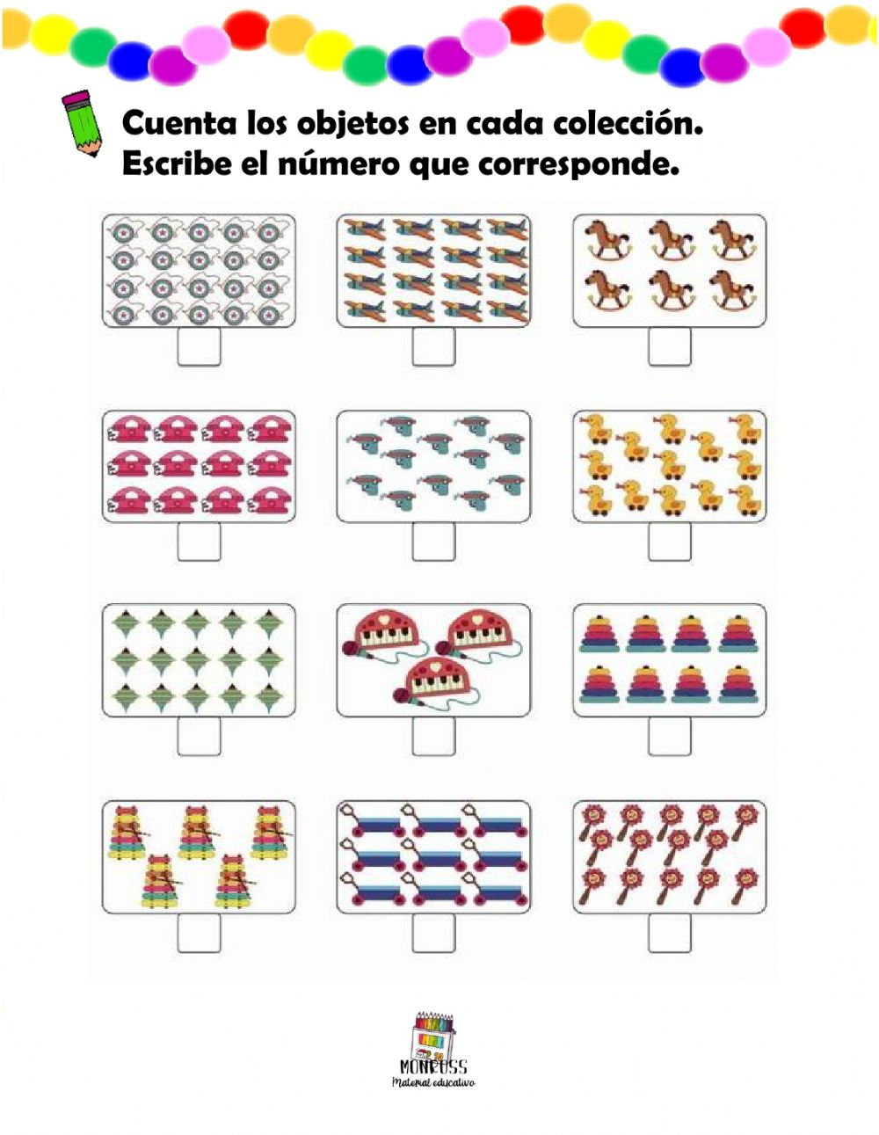

**17.- EVALUACIÓN: Autoevaluación ( ) Coevaluación ( ) Heteroevaluación ( )**

* **ACTITUDINAL:** Motivación, control y desarrollo de emociones para el desarrollo de sus emociones
* **CONCEPTUAL:** Reconozcan la importancia del trabajo individual y grupal para la resolución de problemas.
* **PROCEDIMENTAL:** Reflexión, atención, concentración y análisis de situaciones

Al finalizar con la sesión los alumnos deberán de compartir las emociones que le genera al escuchar las diferentes actividades que aprenderán a lo largo de la materia de matemáticas y la manera en que nuestras emociones pueden influir de manera positiva o negativa.

**18.- TAREA: NO HAY TAREA.**

RG-PRI-02-03

VERSIÓN 6



Colegio “Villa de las Flores” S.C.

“Ofreciendo una formación integral para toda la vida”

www.cvf.edu.mx

**PLAN DE CLASE/NOTA TÉCNICA**

**NIVEL: PRIMARIA**

**FECHA: LUNES 05 DE SEPTIEMBRE DE 2022.**

**1.- NOMBRE DEL PROFESOR: MARITZA CITLALLI MORALES SOTO. GRADO: 1º GRUPO: A**

**2.- ASIGNATURA: ESPAÑOL.**

**3.- TRIMESTRE: PRIMER TRIMESTRE.**

**4.- SEMANA: DEL 05 DE SEPTIEMBRE DE 2022 AL 09 DE SEPTIEMBRE DE 2022.**

**5.- TIEMPO: 1200 MINUTOS.**

**6.- TEMA: Activación Socioemocional.**

**7.- PROPÓSITOS:** Que los alumnos logren identificar la importancia y manejo de las emociones para lograr un óptimo aprendizaje.

**8.- COMPETENCIA:** Los alumnos deberán de reconocer la importancia y manejo de las emociones. Como utilizarlas para el beneficio para el aprendizaje.

**9.- APRENDIZAJE ESPERADO:** Los alumnos lograran reconocer las habilidades y cualidades que ellos tienen para utilizarlas en su aprendizaje.

**10.- CONTENIDOS:** Emociones, habilidades, manejo de emociones, aprendizaje, trabajo en equipo, respeto, opinión y acuerdos.

**11.- RECURSOS:** Nota técnica, plataforma, pizarrón, imágenes y plumones.

**12.- MATERIALES: Cuaderno, libros y colores.**

**13.- IMPLEMENTACIÓN DE ACCIONES DEL P.E.M.C.**

**14.- INICIO:** Para dar inicio con la sesión la maestra realizara unas breves preguntas respecto al tema “Activación Socioemocional”**¿Qué es una emoción? ¿Cómo funciona una emoción? ¿Qué emociones conoces? ¿Cuál es la importancia de conocer las emociones? ¿Qué es la materia de español? ¿Qué crees que aprenderás en la materia de español? ¿Qué quisieras aprender en la materia de español? ¿Qué es lo que más te gusta hacer?**Estas preguntas las deberán de responder a través de una breve lluvia de ideas las cuales les permitirá compartir sus aprendizajes previos respecto al tema***.***

**15.- DESARROLLO:** Para dar inicio con las actividades los alumnos deberán de escuchar con atención la explicación dada por la maestra en la cual deberán de recordar las emociones básicas y la influencia que estas tienen en nuestra vida diaria.

Los alumnos reconocerán algunas de las emociones principales que manejan e influyen dentro de su cuerpo ante ciertas situaciones. Así como estrategias de respiración y técnicas de relajación para implementarlas en momentos necesarios. Aprendiendo a controlar sus emociones.

La maestra les preguntara a los alumnos si saben que son las emociones teniendo que mencionar algunas de estas, so no reconocen o saben acerca de ellas se les preguntara si han visto los diferentes gestos que realizamos cuando estamos divertidos, cuando algo no nos sale bien, cuando alguien nos regala algo, cuando se nos pierde algún objeto, etc.

Después tendrán que realizar los gestos o expresiones que ellos realizarían ante esas situaciones, después tendrán que mencionar el nombre de las emociones que le corresponde a cada uno de estos gestos.



**Desagrado.**

**Enojo.**

**Alegría.**



**Miedo.**

**Tristeza.**

Una vez que los alumnos hayan logrado identificar algunas de las emociones principales y más importantes tendrán que realizar sus propios dibujos de emociones y como es que ellos las expresan.

El objetivo de estas actividades se enfoca en el autoconocimiento en la cual se promueve que los alumnos exploren sus emociones respecto al inicio de clases.

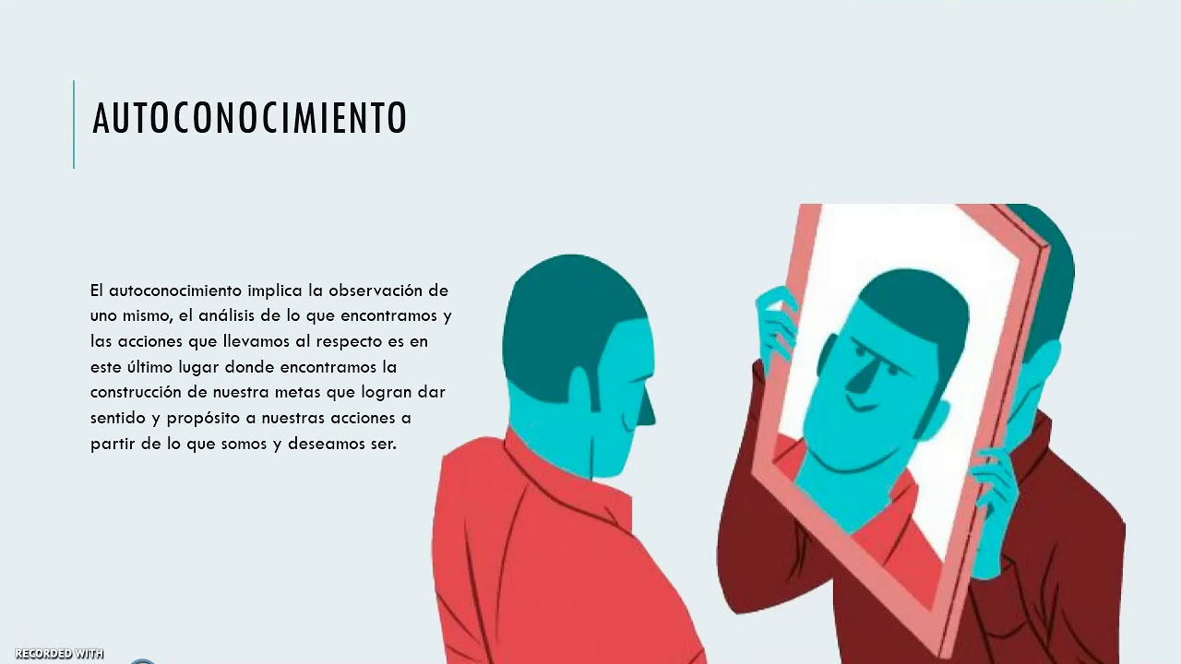

**TRABAJO EN EQUIPO**

El Trabajo en equipo se puede considerar una herramienta laboral con el fin de optimizar la realización de tareas. Básicamente el trabajo en equipo consiste en realizar una acción entre un grupo de personas. Esta modalidad de trabajo requiere un amplio sentido de la unión y empatía de los integrantes del grupo. Es de vital importancia concretar un acuerdo de armonía, para apoyar las distintas ideas que surjan en el camino a la elaboración del proyecto.

El trabajo en equipo puede ser realizado por un determinado conjunto de individuos que posean conocimientos específicos, armando un equipo en el que cada especialista se encarga de un área determinada de la tarea, para que, al momento de la conclusión, estos aportes sustenten el objetivo final. Para llegar a la meta es importante tener en cuenta que el logro obtenido pertenece a todo el equipo y no existe individualidad ni superioridad de un integrante en particular.

**¿QUÉ ES EL ABECEDARIO?**

El abecedario es un grupo de letras organizadas entre sí, cada una de las letras tiene una forma y sonido diferente. El alfabeto o abecedario, está conformado por 27 letras 22 consonantes y 5 vocales.

**VOCALES.**

Son las letras que tienen sonido por si solas. **Aa – Ee – Ii – Oo – Uu.**



**16.- CIERRE:** Los alumnos deberán de realizar las actividades indicadas por las páginas 14y 15 del libro de SM español.

**Actividad y Tipo de organización: Individual ( x ) Equipo ( ) Grupal ( x )**

**PÁGINA NÚMERO 15.**

1. Leer la instrucción.
2. Repasar las letras del abecedario.
3. Observar las imágenes.
4. Identificar cada una de las emociones.
5. Completar con las letras del abecedario cada una de las emociones.
6. Identificar la emoción que sienten al iniciar la materia de español.
7. Anotar por qué razón eligieron esa emoción.
8. Observar la imagen.
9. Agregar sobre las líneas azules lo que les gustaría aprender en la materia de español.
10. Compartir respuestas.
11. Corregir si es necesario.

**PÁGINA NÚMERO 16.**

1. Leer las instrucciones.
2. Leer actividades que se realizan en la materia de español.
3. Encerrar las actividades que te gustan hacer en la materia de español.
4. Identificar la que más les gusta hacer.
5. Seleccionar.
6. Explicar por qué es su actividad favorita.
7. Identificar que es una habilidad.
8. Leer las acciones que aparecen en cada figura.
9. Colorear la figura de una habilidad que ayudaría en la materia de español.
10. Compartir respuestas.
11. Corregir si es necesario.

Al finalizar con las actividades los alumnos deberán de compartir las respuestas dadas en cada una de las actividades. Identificando la importancia de las emociones dentro del a aprendizaje para la mejora de conducta y reconocer el interés por ciertos temas de la materia de español.

**ACTIVIDAD EN EL CUADERNO.**

La maestra les entregara a los alumnos una impresión en la cual los alumnos podrán observar las diferentes vocales (a – e – i – o – u) Posteriormente deberán de identificar cuales corresponde a cada una de estas vocales y asignarles un color.

Color amarillo: Letra a.

Color verde: Letra e.

Color azul: Letra i.

Color naranja: Letra o.

Color rojo: Letra u.

Lunes 05 de septiembre de 2022

“Las vocales”

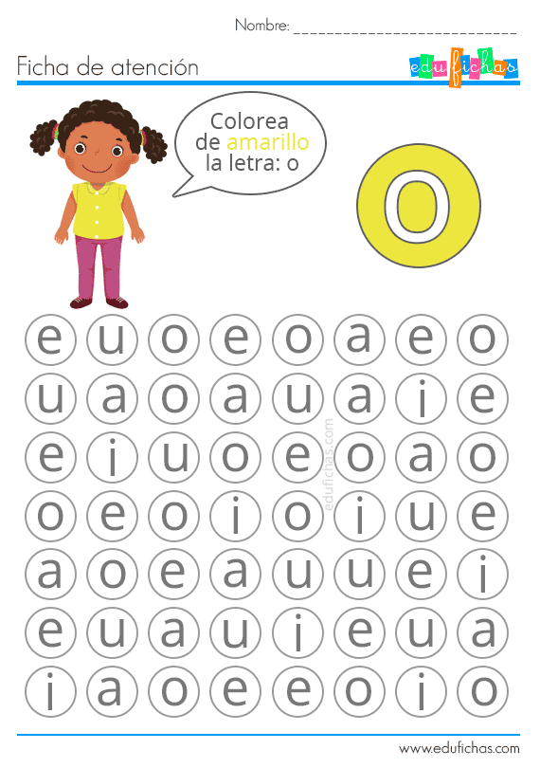

**17.- EVALUACIÓN: Autoevaluación ( x ) Coevaluación ( ) Heteroevaluación ( )**

* **ACTITUDINAL:** Utiliza estrategias de relajación y control de emociones.
* **CONCEPTUAL:** Respiración, concentración y manejo de emociones según las situaciones
* **PROCEDIMENTAL:** Situacional, planteamiento de situación, reconocimiento de emociones y manejo de estas.

Se evaluará que los alumnos logren identificar de manera correcta el significado e importancia de la materia de español SM reconociendo la utilización de las emociones para el aprendizaje. Cambiando si es necesario la perspectiva de los alumnos hacia la materia. Reconociendo que les gustaría aprender a lo largo de la materia de español.

**18.- TAREA: NO HAY TAREA.**